Як підприємцям облаштувати безбар’єрний доступ до об’єкту бізнесу


В Україні діють державні будівельні норми «Інклюзивність будівель і споруд», які встановлюють обов’язкові вимоги до створення безперешкодного доступу для всіх маломобільних груп населення.
Визначені чіткі параметри для облаштування безпечних і зручних пандусів, підйомників та інших засобів доступності під час будівництва або реконструкції житлових і громадських об’єктів.
У межах флагманського проєкту Міністерства розвитку громад та територій «Рух без бар’єрів» у 15 пілотних громадах до безбар’єрних маршрутів першої черги вже включено понад 400 об’єктів бізнесу.
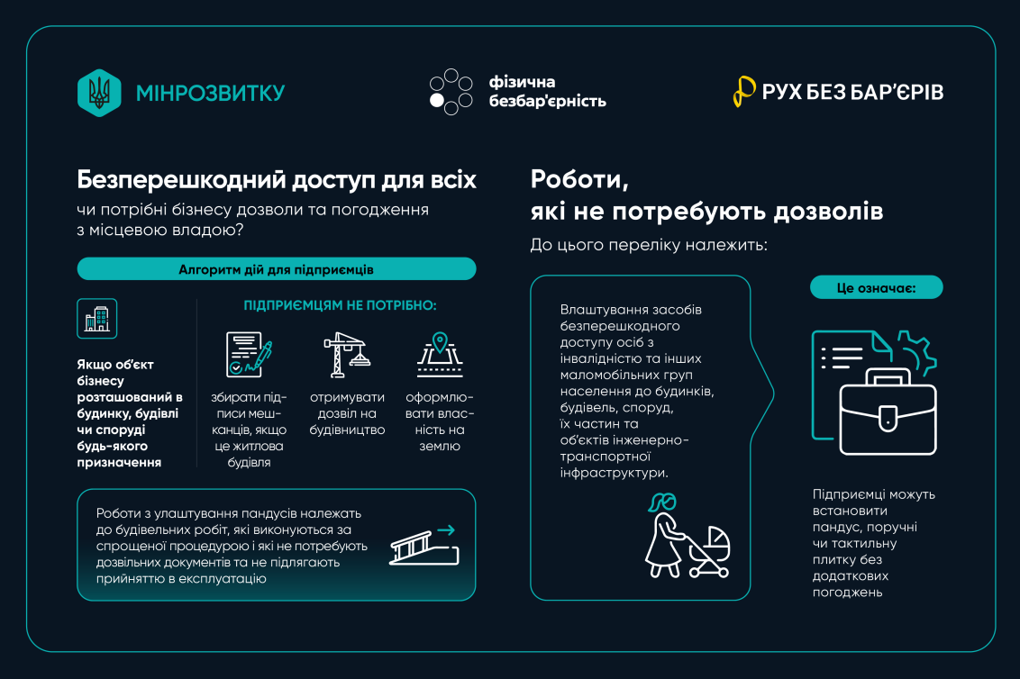
Майже 80% місцевих підприємців підписали меморандуми з органами влади, засвідчивши готовність модернізувати власні об’єкти та зробити їх доступними для всіх відвідувачів.
Законодавство передбачає спрощену процедуру для облаштування елементів безбар’єрності.
Влаштування засобів безперешкодного доступу до будинків, будівель, споруд будь-якого призначення, їх комплексів та частин, об’єктів інженерно-транспортної інфраструктури, не потребує дозвільних документів на їх виконання, та здачі в експлуатацію. Це передбачено Постановою № 406
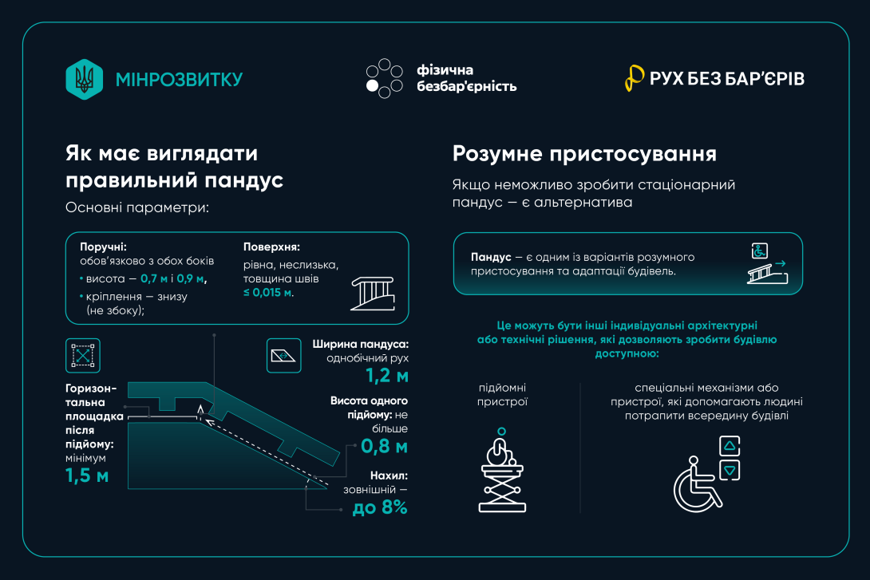
Згідно з Переліком будівельних робіт, зокрема, для облаштування пандуса або електричного підйомника, тактильної та візуальної навігації тощо підприємцям не потрібно:
- оформлювати право власності на землю;
- отримувати дозволи на будівельні роботи (окрім реставрації об'єктів культурної спадщини);
- збирати підписи мешканців (якщо об’єкт розташований у житловому будинку).
До цього переліку включено й влаштування засобів безперешкодного доступу — пандусів, поручнів, підйомних механізмів, тактильної плитки тощо.
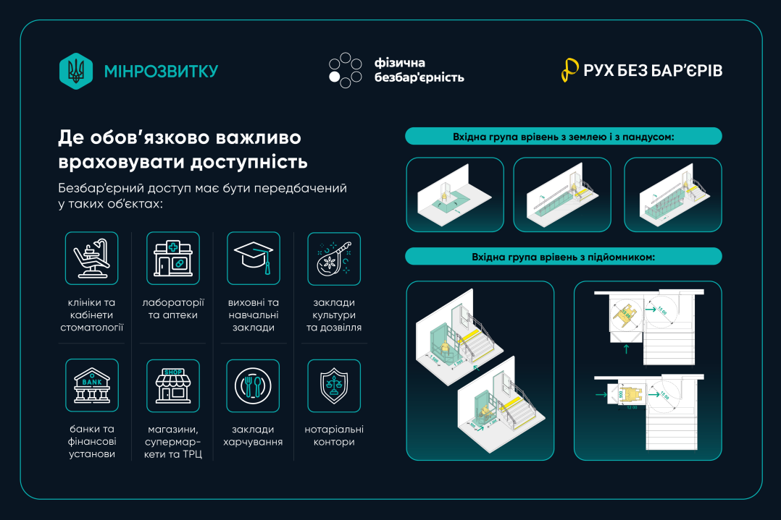
Тож кожен підприємець може зробити свій заклад зручним і доступним без зайвих бюрократичних процедур.
https://mindev.gov.ua/news/yak-biznesu-oblashtuvaty-bezbariernyi-dostup-prosti-pravyla-ta-mozhlyvosti

